Консультация для родителей
«Ссоры при ребёнке. 14 советов родителям»
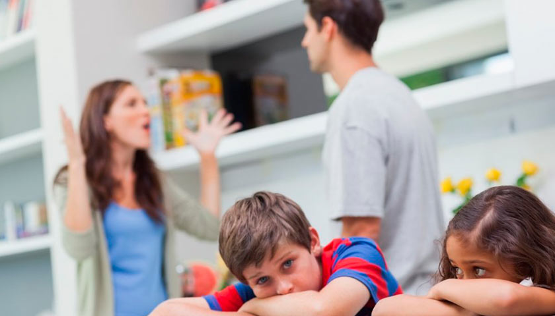
Взаимоотношения между мужем и женой, при которых никогда не будет разногласий, могут быть достигнуты, только, если они никогда не будут общаться. Все мы порой бываем в плохом настроении, имеем различные и иногда конфликтные точки зрения, испытываем неуместный гнев — это в нашей, человеческой природе. И, в сущности, невозможно жить, все время помня о том, что дети анализируют каждое ваше движение. Что важно — так это после ссоры при ребёнке извиниться друг перед другом и помириться в их же присутствии, давая им, таким образом, пример, как надо выходить из конфликта. Правда, иногда это легче сказать, чем сделать 14 советов, как сохранить душевное спокойствие, если ссоритесь при ребёнке:
1. Определите проблему, пользуясь нейтральным языком, не «набрасывайтесь» друг на друга. Огульная критика и унижение друг друга не помогают.
2. Скажите вашему супругу/супруге, что вы от него ожидаете, что он/она должен сделать. Будьте точны. Объясните свои чувства, начиная предложения словами: «Мне хотелось бы» или «Я чувствую, что». Не пользуйтесь словами, вынуждающими обороняться, например, «Почему ты…», «Ты всегда…», «Ты никогда…»
3. Придерживайтесь возникшей проблемы (не говорите о прошлых). Спросите у супруга/супруги, каковы его/ее предложения по решению этой проблемы
4. Старайтесь «сдерживать» язык в присутствии детей. Сдерживайте желание обзывать мужа/жену, оскорблять, если не хотите, чтобы дети потом это повторяли. Чтобы этого добиться, нужна практика — и в плохой день это иногда просто невозможно! Но попытаться стоит!
5. Покажите, что вы себя уважаете, поэтому говорите спокойно, но уверенно в момент ссоры
6. Старайтесь не обвинять ни супруга/супругу, ни других, лучше сконцентрируйтесь на решении проблемы. Не создавайте у ребёнка впечатления, что проблемы — это всегда чья-то «вина», лучше скажите: «Я тебя слышу, но я не согласна. Что нам придумать?» Такое поведение поможет ребёнку понять ценность «переговоров»; кроме того, они приобретают чувство контроля над проблемами, которые надо решить. Таким образом, дети не будут чувствовать себя во власти обстоятельств
7. Не угрожайте попусту, т. е. не говорите то, что вы никогда не сделаете, например, «если ты еще раз так сделаешь, я никогда в жизни не буду с тобой разговаривать» (что опять же нелегко в разгар ссоры). Поймите: все, что вы говорите, иногда воспринимается совершенно буквально, если подслушано «маленькими ушками»
8. Если вы еще не совсем опустошены и есть какие-то силы, пишите друг другу записочки, вместо того чтобы вступать в словесные перепалки. В таком случае вы можете «услышать» друг друга, не перебивая (и не вовлекая детей в ваше выяснение отношений)
9. Не забудьте сказать вашим детям, что конфликт, при котором они присутствовали, исчерпан. Неразрешенные конфликты могут весьма травмировать психику детей
10. Подумайте дважды, прежде чем отрицать, что что-то не в порядке, если вас об этом спрашивает ребёнок. Дети часто чувствуют «напряжение в воздухе», даже если им говорят, что все в порядке. Некоторые родители с самыми благими намерениями стараются «прятать» от детей все конфликты, чтобы не травмировать их. Однако это может лишить детей возможности наблюдать, как развиваются отношения, и учиться тому, что все должны участвовать в решении проблем. У многих детей чувство своей безопасности рождается из знания, что родители сумеют решить все проблемы, даже если они и не всегда согласны с этим решением
11. Старайтесь, чтобы ваши объяснения были простыми. Дети могут считать себя виноватыми в том, что вы сердитесь, если истинную причину вашего гнева вы не объяснили им. Например: Женя сказала своему четырехлетнему ребенку: «Интересно, ты слышала, как утром мы с папой ссорились? Мы не могли решить, чья очередь идти в химчистку. Сначала мы оба говорили, что заняты, но потом все-таки договорились». А разведенный отец считал полезным время от времени говорить своим детям: «Хотя папа с мамой больше не живут вместе, в этом совсем нет вашей вины. Мы оба вас очень любим и всегда будем рядом. Но зато, надеюсь, вы не будете больше слышать наших ссор»
12. Говорите своим детям, что любые чувства имеют право на существование (но добавьте, что это не означает, что любое поведение имеет такое право). Затем покажите им, что вы имеете в виду, поощряя их выразить собственные чувства. Пусть ваши дети слышат, что у вас был напряженный день. Пусть они видят, как вы успокаиваете мужа после трудного рабочего дня. Дети должны понять, что дом — это безопасное место и что плохие чувства бывают у всех
13. Вы будете ссориться реже, если поймете, что вовсе не обязательно ваш супруг/супруга должен все делать точно так же, как вы, хотя очень хорошо, если вы будете согласованно решать основные проблемы. И детям очень полезно, если с самого раннего возраста они начнут учиться приспосабливаться к стилям жизни различных людей
14. Назначайте друг другу свидания! Вы заслуживаете больше внимания друг к другу, чем несколько «торопливых моментов» в начале и в конце дня. Вам пойдет только на пользу, если вы иногда будете проводить время вдвоем, обращая внимание только друг на друга; да и вашим детям полезно видеть, что семейные отношения могут быть близкими и приносящими счастье и удовлетворение.

Советы психолога МБДОУ «Детский сад № 17 «Незнайка»
Педагог-психолог Мельникова О.П.
г. Ханты-Мансийск
2019 г.

